Guía Formativa N° 3 Ciencias Naturales 5º Año Básico
*Esta guía tiene un 60% de exigencia”
L : 60 a 100% de logro
NL: menos del 60% de logro

Puntaje Obtenido | L | NL

Nombre: ___________________________________________________ Fecha: de del 2020

Objetivo de Aprendizaje: Reconocer la distribución del agua en la naturaleza.

Instrucciones:
- Lee atentamente y responde según lo solicitado.
- Continúa revisando la página del Colegio para que continúes desarrollando nuevas actividades.
- Puedes realizar las actividades en el cuaderno de la asignatura.
- Envía guías resueltas o actividades en el cuaderno al correo profesora.marjorielizana@gmail.com
- Archiva tus guías en una carpeta.
- Complementar buscando videos educativos sobre la distribución del agua en la Tierra en YouTube.

Distribución del agua en la naturaleza

La superficie de la tierra está cubierta por un 70% de agua. Dentro del total de esta agua un 97 % corresponde a agua salada y solo un 3% es agua dulce.
La mayor cantidad de agua dulce la podemos encontrar en los glaciares (79%), luego en las aguas subterráneas (20%) y en menor cantidad en lagos y ríos (1%).
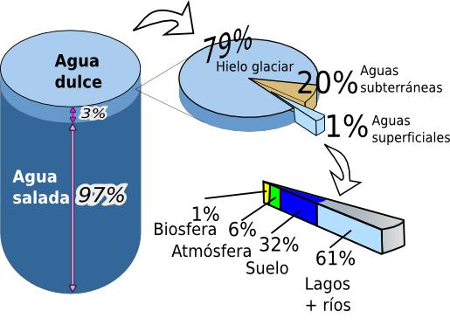

Actividad

1.- La siguiente cuadrícula representa el total de agua en la superficie de la tierra. Pinte 3 cuadritos que corresponden al 3% de agua dulce, el resto de los cuadritos representan el 97 % de agua salada. Luego complete la tabla de datos con los porcentajes descritos en la cuadricula. (5pts) Habilidad Aplicar.

Porcentaje
Agua dulce
Agua salada
Total

2.- La siguiente cuadrícula representa el total de agua dulce en la superficie de nuestro planeta (100%).Pinte primero 1 cuadrado para representar nuestros lagos y ríos (1%). Luego de otro color pinte 20 cuadrados para representan nuestras aguas subterráneas (20%). Finalmente los 79 cuadrados que quedan píntelos de otro color para representar los glaciares (79%).Luego complete la tabla de datos con los porcentajes descritos en la cuadrícula. (7pts) Habilidad Aplicar.

Porcentaje agua dulce
Lagos y ríos
Aguas subterráneas
Glaciares
Total

3.- Según el esquema, ordena de menor a mayor la cantidad de agua dulce que hay en las diferentes masas de agua de nuestro planeta que están a continuación. (3pts) Habilidad Aplicar.

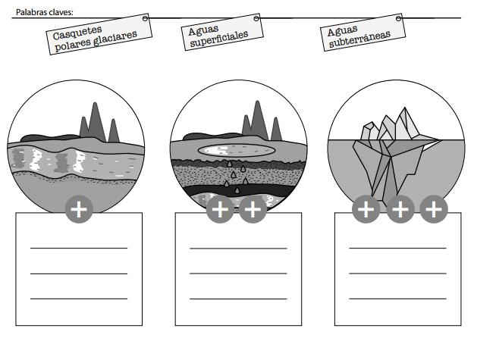

4.- ¡Apliquemos lo aprendido! (3pts) Habilidad Aplicar.

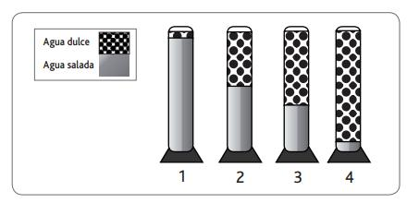
- ¿Cuál de las siguientes probetas representa mejor la proporción de agua dulce y agua salada en el planeta?

A. La probeta 1.

B. La probeta 2.

C. La probeta 3.

D. La probeta 4

- Un alumno estaba haciendo una tarea sobre el agua que hay en la Tierra y encontró la siguiente información en un gráfico. ¿Cómo podría organizar la información solo en dos categorías?
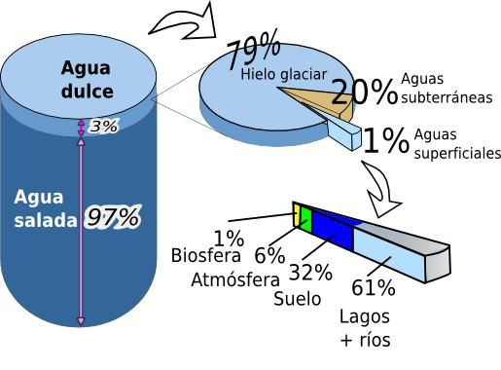

A. Aguas contaminadas y aguas sin contaminar.
B. Agua en estado sólido y agua en estado líquido.
C. Agua dulce y agua salada.
D. Agua potable y agua no potable.

3. La mayor reserva de agua dulce en el planeta la encontramos en:

A. Los glaciares
B. Ríos y lagos.
C. Aguas Subterráneas
D. Humedad atmosférica

Luego de terminar las actividades responde las siguientes preguntas.

a) ¿Cuánto tiempo necesité para hacer esta actividad?

R:

b) ¿Me organicé de alguna manera para realizar la actividad?

R:

c) ¿Qué necesito hacer mejor?

R:

